小学语文二班第二期简报

亲爱的学员们：

2020年南岗区小学教师全员远程通识培训项目到10月25日已经结束了，到目前为止，我们班423名学员中，合格人数是420人，合格率为99%, 有三位老师没有合格，其中一位老师没有提交通识作业。各位老师都认真学习课程，高质量地完成了作业！

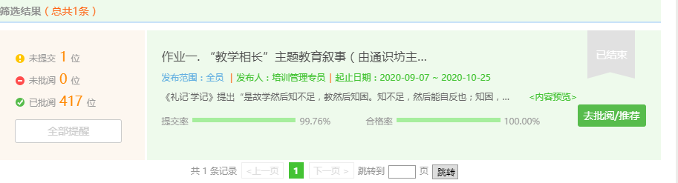

祝贺大家圆满完成了学习任务！希望大家在今后的工作中学以致用，取得更大的进步！

